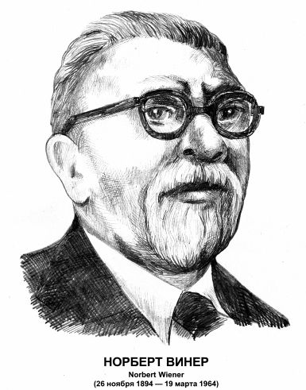
Винер Норберт
(26 ноября 1984 – 19 марта 1964)

Математик и философ, профессор Массачусетсского технологического института США. Автор работ по математической теории связи, математическому анализу, теории вероятностей, вычислительной технике. Один из разработчиков статистических основ современной теории информации. Возможно, Винер первым понял, что появление цифрового компьютера поднимает вопрос о качественно новом уровне взаимодействия человека с машиной. Книга Винера "Кибернетика, или Управление и связь в животном и машине" ознаменовала своим появлением рождение нового научного направления — кибернетики. Винер стал основателем кибернетической философии, основателем собственной школы. Именно школе Винера принадлежит ряд работ, которые в конечном счете привели к рождению Интернета.

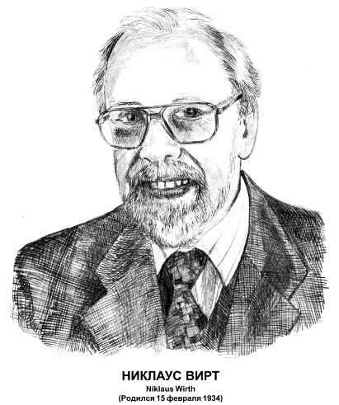
Вирт Никлаус
(родился 15 февраля 1934)

Швейцарский инженер и исследователь мира программирования. Автор и один из разработчиков языка программирования Паскаль. Н.Вирт был одним из первых, кто ввел в практику принцип пошагового уточнения как ключевого для систематического создания программ. Помимо Паскаля, создал и другие алгоритмические языки (в их числе Модула-2 и Оберон). Они не слишком известны "производственным" программистам, но широко используются для теоретических исследований в области программирования. Вирт является одним из самых авторитетных в мире ученых в области компьютерных наук, его книга "Алгоритмы + структуры данных = программы" ("Algorithms + Data Structures = Programs") считается одним из классических учебников по структурному программированию.

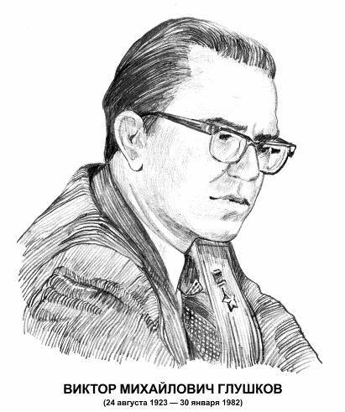
Глушков Виктор Михайлович
(24 августа 1923 – 30 января 1982)

Один из основоположников отечественной информатики. Основные труды посвящены теоретической и прикладной кибернетике: теория цифровых автоматов, автоматизация проектирования ЭВМ, применение кибернетических методов в народном хозяйстве. На основе разработанных им новых принципов построения ЭВМ были созданы машины "Киев", "Днепр-2" и машины серии "Мир", предвосхитившие многие черты появившихся позднее персональных ЭВМ. Глушков первым выдвинул идею безбумажной технологии, позволяющей уменьшить поток подготавливаемых вручную бумажных документов, которые являются источником всевозможных ошибок. В.М. Глушков еще 30 лет тому назад способствовал развитию информационных технологий обучения. Главными звеньями здесь он считал компьютерное обучение пользователей и интеллектуализацию автоматизированных обучающих систем.

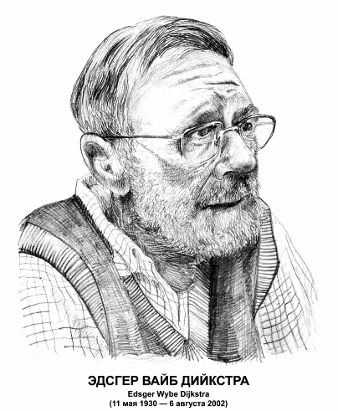
Дийкстра Эдсгер Вайб
(11 мая 1930 – 6 августа 2002)

Выдающийся специалист в области теоретического программирования, автор ряда книг, в том числе классической монографии "Дисциплина программирования". Вся его научная деятельность была посвящена разработке методов создания "правильных" программ, корректность которых может быть доказана формальными методами. Будучи одним из авторов концепции структурного программирования, Дийкстра проповедовал отказ от использования инструкции GOTO. В 1972 году его научные заслуги были отмечены премией Тьюринга. При вручении премии один из выступающих так охарактеризовал деятельность Дийкстры: "Это образец ученого, который программирует, не прикасаясь к компьютеру, и делает все возможное, чтобы его студенты поступали также и представляли информатику как раздел математики".

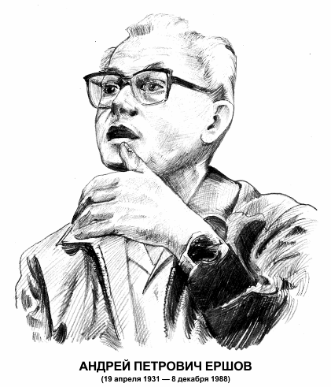
Ершов Андрей Петрович
(19 апреля 1931 – 8 декабря 1988)

Выдающийся программист и математик, академик АН СССР, автор первой в мировой практике монографии по автоматизации программирования. Под руководством Ершова разрабатывались одни из первых отечественных программирующих программ ("интегральные разработки" языка и системы программирования). Сформулировал ряд общих принципов программирования как нового и своеобразного вида научной деятельности, затронул аспект, который впоследствии будет назван дружественностью к пользователю, одним из первых в стране поставил задачу создания технологии программирования. Стал одним из создателей так называемой "школьной информатики" и признанным лидером отечественной школьной информатики, вошел в число ведущих мировых специалистов в этой области.

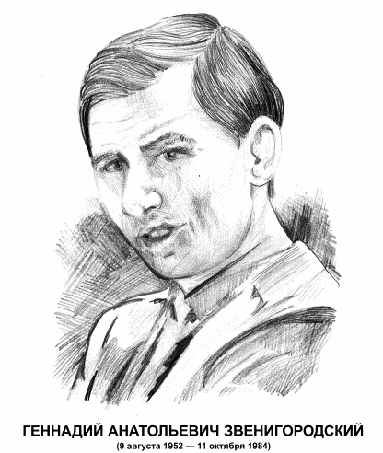
Звенигородский Геннадий Анатольевич
(9 августа 1952 – 11 октября 1984)

Сыграл существенную роль в истории становления школьной информатики в СССР. С 1977 года работал и учился в Академгородке (Новосибирск), в аспирантуре Вычислительного центра. Помимо индивидуальной научной работы, Геннадий Анатольевич много времени отдавал работе со школами юных программистов. Большое место в работе Звенигородского занимали пропагандистская и литературная деятельность, учебно-методические материалы. Его важной догадкой явилось подкрепленное опытом убеждение, что разработка программного обеспечения школьного учебного процесса по разным предметам должна стать делом самих школьников, воплощением их опыта в изучении информатики и профессиональной ориентации.

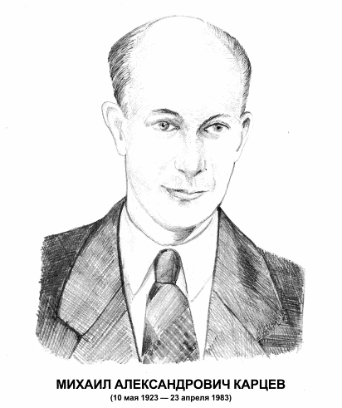
Карцев Михаил Александрович
(10 мая 1923 – 23 апреля 1983)

Выдающийся ученый и инженер, конструктор электронных вычислительных машин четырех поколений и мощных вычислительных комплексов реального времени, автор фундаментальных работ по вычислительной технике, в том числе по арифметике и архитектуре электронных цифровых машин.
Под руководством И.О. Брука принимал участие в разработке небольшой ЭВМ первого поколения "М-1". В дальнейшем возглавил проектирование и изготовление вычислительных машин, предназначенных для оборонной промышленности (М-2, М-4 и др.). М.А. Карцев предложил принципиально новую архитектуру построения ЭВМ — векторную многопроцессорную вычислительную систему, обеспечивающую параллельную обработку информации.

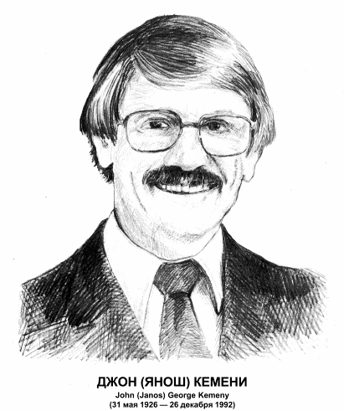
Кемени Джон (Янош)
(31 мая 1926 – 26 декабря 1992)

Математик, профессор Дартмутского колледжа (США). Вместе с Томасом Курцем разработал язык программирования ВА51С и сетевую систему пользования несколькими компьютерами одновременно ("time sharing"). Вместе с родителями эмигрировал в США из Венгрии в 1940 году. Окончил Принстонский университет, где изучал математику и философию. В 1949 году защитил диссертацию, а в 1953 году был приглашен в Дартмут. Будучи деканом Математического факультета Дартмутского колледжа с 1955 по 1967 год и даже находясь на посту президента колледжа (1970-1981), не оставлял преподавательской деятельности. Явился одним из пионеров преподавания основ программирования: считал, что этот предмет должен быть доступен всем студентам, вне зависимости от их специализации.

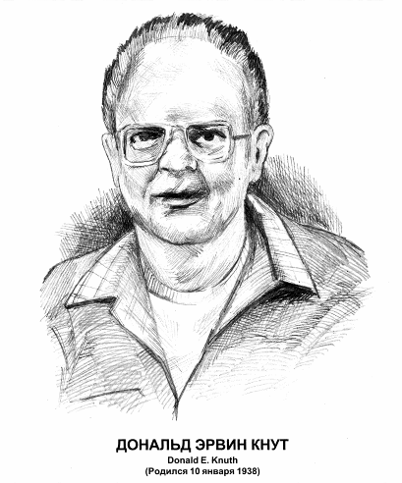
Кнут Дональд Эрвин
(родился 10 января 1938)

Американский специалист в области теоретического программирования и основ информатики, совмещающий глубокие теоретические исследования с практикой создания широко используемых программных продуктов. Наибольшую известность Кнуту принесла монументальная серия монографий "Искусство программирования" ("The Art of Computer Programming"), посвященная основным алгоритмам и методам вычислительной математики. Большое влияние на Дональда Кнута оказали работы А.П. Ершова, впоследствии его друга. Является создателем всемирно известной "компьютерной типографии" (которая состоит из систем Т_{Е}Х и METAFONT), предназначенной для набора и верстки книг, посвященных технической тематике, в первую очередь — физико-математических.

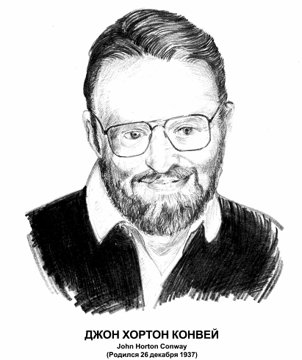
Конвей Джон Хортон
(родился 26 декабря 1937)

Английский математик (в 1986 году покинул Кембридж, переехав в Принстон, США), в 1970 году придумал известную математическую игру, или клеточный автомат, "Жизнь". Правила этой игры таковы: все действия происходят одновременно и на плоскости; если у клетки 1 и меньше соседей, она погибает от "скуки"; если у клетки 4 и больше соседей, она погибает от "голода"; если у незаполненного места 3 соседа, на этом месте появляется новая клетка. Задачей игры является создание такой начальной комбинации клеток, чтобы их размножение длилось вечно. Сам Джон Хортон Конвей использовал компьютер для наблюдения за причудливыми конфигурациями своего детища: без моделирующих программ увидеть большинство интереснейших превращений, происходящих по ходу игры, было бы просто невозможно.

